Communiqué de presse

Liebherr et EGYPTAIR MAINTENANCE & ENGINEERING signent un contrat de services majeur

⸺
Liebherr-Aerospace et EGYPTAIR MAINTENANCE & ENGINEERING annoncent la signature d’un accord de maintenance des échangeurs thermiques de la flotte d’Airbus A320ceo/neo d’EGYPTAIR. Ce contrat de trois ans s’étend également aux flottes Airbus A320ceo/neo d’autres compagnies aériennes actuellement prises en charge par EGYPTAIR MAINTENANCE & ENGINEERING. Objectif : faire bénéficier les clients de services réactifs et rapides, ainsi que de l’expérience de Liebherr en matière de fabrication d’équipements d’origine.
Le Caire (Égypte), septembre 2024 – Liebherr-Aerospace et EGYPTAIR MAINTENANCE & ENGINEERING ont signé il y a peu un important contrat de services de maintenance d’échangeurs thermiques. Au cours des trois prochaines années, Liebherr et EGYPTAIR MAINTENANCE & ENGINEERING assureront ensemble les services de maintenance et de reconditionnement des échangeurs thermiques de la flotte d’Airbus A320ceo/neo exploitée par EGYPTAIR et d’autres compagnies aériennes liées par un contrat de maintenance permanent avec EGYPTAIR MAINTENANCE & ENGINEERING.
Le reconditionnement et les réparations majeures auront lieu dans les ateliers de Liebherr Aerospace Saline, Inc., Michigan (États-Unis), qui est depuis plusieurs décennies le centre d’excellence de Liebherr en matière de services de maintenance, de réparation et de révision des échangeurs thermiques dans les Amériques.
En fournissant une assistance localisée et en réduisant la dépendance vis-à-vis des services externes, EGYPTAIR MAINTENANCE & ENGINEERING se positionne comme un acteur clé de l'efficacité opérationnelle des compagnies aériennes, en particulier en Afrique et au Moyen-Orient. Grâce à la réduction des délais d'exécution et à l'amélioration de la réactivité, ce partenariat permet à EGYPTAIR d'être à l'avant-garde de la fourniture de solutions de maintenance de classe mondiale, adaptées aux besoins spécifiques de ses clients internationaux.
"Nous sommes ravis de travailler avec EGYPTAIR MAINTENANCE & ENGINEERING, l’un des principaux prestataires de services de maintenance du secteur de l’aviation", a commenté Alex Vlielander, Chief Customer Officer chez Liebherr-Aerospace & Transportation SAS. "Cet accord définit le cadre d’un partenariat bénéfique pour les deux parties, qui nous permettra notamment de développer notre réseau de maintenance."
"Nous sommes très heureux de travailler avec Liebherr-Aerospace à l’entretien de notre flotte d’A320ceo/neo et de celles de nos clients, dont nous nous occupons déjà dans le cadre de contrats de maintenance", a ajouté Ibrahim Fathy, le PDG d’EGYPTAIR MAINTENANCE & ENGINEERING. "Liebherr propose un haut niveau de performance et de flexibilité et comprend nos attentes et celles de nos clients."
Fathy a ajouté qu'EGYPTAIR MAINTENANCE & ENGINEERING s'appuiera sur l'expertise OEM de Liebherr pour renforcer son leadership dans les services MRO en jouant un rôle critique dans le processus de réparation. Grâce à ses installations de pointe au Caire, EGYPTAIR MAINTENANCE & ENGINEERING sera responsable de l'exécution des réparations majeures non soudées, des réparations mineures et de toutes les procédures d'essai afin de garantir les normes les plus élevées de qualité et de fiabilité. Cette collaboration stratégique renforce non seulement les capacités techniques d'EGYPTAIR, mais lui permet également de fournir des services très efficaces et rapides dans son vaste réseau de maintenance, d'entretien et de réparation, afin d'élargir sa clientèle et de stimuler la croissance de l'entreprise.

À propos de Liebherr-Aerospace & Transportation SAS
Liebherr-Aerospace & Transportation SAS, basée à Toulouse (France) est l'une des treize divisions du Groupe Liebherr et constitue l’un des principaux fournisseurs de solutions embarquées pour l’industrie aéronautique et du transport. L’entreprise contribue ainsi à un transport plus durable grâce à des produits innovants, des services de premier plan dans sa catégorie et des performances d’excellence.
Le portefeuille de produits aéronautiques proposé aux marchés civils et de défense est composé de systèmes d’air et de gestion thermique, de systèmes de commande de vol, de trains d’atterrissage ainsi que d’électronique embarquée. Pour les véhicules ferroviaires de tous types, Liebherr produit des systèmes de conditionnement d’air, ainsi que des systèmes hydrauliques passifs et actifs pour le freinage, l’amortissement, la direction des essieux et le nivellement. Liebherr propose en outre des systèmes de refroidissement pour remorques sur le marché des véhicules utilitaires.

À propos du groupe Liebherr – 75 years of moving forward
Le groupe Liebherr est une entreprise technologique familiale proposant une gamme de produits très diversifiée. L’entreprise figure parmi les plus grands fabricants mondiaux d’engins de construction. Elle offre également dans de nombreux autres domaines des produits et services haut de gamme axés sur les besoins des utilisateurs. Le Groupe compte aujourd’hui plus de 150 sociétés sur tous les continents. En 2023, il a employé plus de 50 000 collaboratrices et collaborateurs et a enregistré un chiffre d’affaires consolidé de plus de 14 milliards d’euros. Liebherr a été fondé en 1949 à Kirchdorf an der Iller, dans le sud de l’Allemagne, par Hans Liebherr. Depuis, les collaboratrices et collaborateurs ont pour objectif de convaincre leurs clients par des solutions exigeantes tout en contribuant au progrès technologique. C’est sous la devise « 75 years of moving forward » que le Groupe fête en 2024 ses 75 ans d’existence.

À propos d’EGYPTAIR MAINTENANCE & ENGINEERING
EGYPTAIR MAINTENANCE & ENGINEERING est un intégrateur de services de maintenance, de réparation et de révision de premier plan dans la région. Partenaire de plus de 150 compagnies aériennes, outre la flotte d’EGYPTAIR, l’entreprise met des technologies de pointe au service de solutions et de services de maintenance destinés à divers types d’avions, de moteurs et de composants.
En tant que filiale d’EGYPTAIR Holding Company, EGYPTAIR MAINTENANCE & ENGINEERING reste fidèle à une tradition d’excellence affirmée depuis 1932 afin de préserver la navigabilité des appareils et d’entretenir les précieux actifs de ses clients.
Approuvée par les principales autorités internationales ainsi que par de nombreuses autorités de l’aviation civile, l’entreprise EGYPTAIR MAINTENANCE & ENGINEERING fournit 24 heures sur 24 des services et des solutions d’entretien, de réparation et de révision conformes à des normes mondiales aux clients du Moyen-Orient, d’Europe et d’Afrique.
EGYPTAIR MAINTENANCE & ENGINEERING travaille à l’extension de la portée de ses services, à la mise à niveau technique de son personnel, à la création de postes de services de maintenance en ligne dans la région et à l’établissement de partenariats avec d’autres organisations renommées.

Image
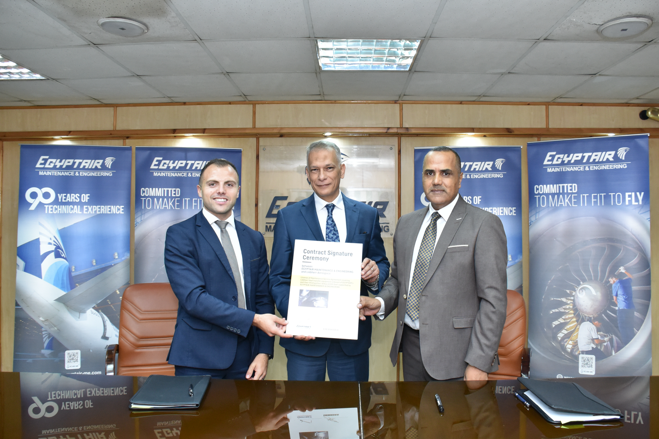
liebherr-signature-ceremony-egme-copyright-egyptair-maintenance-and-engineering.jpg
Liebherr et EGYPTAIR MAINTENANCE & ENGINEERING annoncent la signature d'un contrat de services majeur de maintenance des échangeurs thermiques. Lors de la cérémonie de signature: Maxime Bouvier, Regional Sales Manager chez Liebherr-Aerospace & Transportation SAS (à gauche), Ibrahim Fathy, PDG d'EGYPTAIR MAINTENANCE & ENGINEERING (au centre) et Ahmed Mokhtar, Chairman Advisor for Business Development chez EGYPTAIR MAINTENANCE & ENGINEERING.

Contact
Ute Braam
Head of Corporate Communication
Téléphone : +49 8381 46 4403
Courriel : ute.braam@liebherr.com
Publié par
Liebherr-Aerospace & Transportation SAS
Toulouse / France
www.liebherr.com

